管理体系审核记录表
过程与活动、  抽样计划 | 涉及  条款 | 受审核部门：管理层 主管领导: 胡波 陪同人员：马江涛 | 判定
过程与活动、  抽样计划 | 涉及  条款 | 审核员：张心 审核时间：2022.2.22 | 判定
过程与活动、  抽样计划 | 涉及  条款 | 审核条款： | 判定
理解组织及其环境  #有影响的内、外部因素主要有哪些？  .对这些内、外部因素的相关信息进行监视和评审的情况如何？ | 4.1 | 公司制定有《内、外部环境风险和机遇分析表》，确定对公司有利的内外部环境因素有：公司全体员工的服务、产品质量意识比较强，产品质量在同行业中比较领先。  对公司不利的内、外部因素有：市场竞争非常激烈，利润不断降低、员工成本增加。  公司通过同行交流、座谈会、工作例会、QQ、微信等进行内外部沟通，并定期进行评审。  查见《内、外部环境风险和机遇分析表》  内部环境，人力因素，目前情况：人力资源充足，不利情况：部分岗位技能弱，整改决策：加强岗位培训；  抽查关于内、外部环境评审记录，记录内容详实。 | 合格
理解相关方的需求和期望  #与组织质量管理体系有关的相关方有哪些？  .相关方有哪些要求？  .对相关方及其要求的监视和  评审如何？ | 4.2 | 公司确定的相关方有员工、股东、银行、主管部门、供应商、客户等。  理解员工诉求的形式为面谈、会议等；理解银行等相关方的形式主要为电话沟通、上门拜访等；  员工关注的主要问题有工资、待遇、晋升机制、福利等，供应商关注的主要问题是回款时间等。  对相关方的要求的监视和评审的方法多样，通过QQ和微信等现代通讯手段是常用的便捷而又高效主要方法。  查见《相关方要求识别和控制》  相关方：员工、股东、银行、主管部门、供应商、客户等  其中顾客的需求和期望：产品质量符合顾客要求、及时交货、价格合理、服务及时等；通过ISO9001:2015对企业的影响：影响公司的业务；  监测指标：产品交付合格率、产品交付履约、顾客满意度等； | 合格
确定QMS范围  #质量管理体系的边界和范围。是否形成文件？是否考虑了各种内外部因素、相关方要求及其产品或服务？质量标准是否存在不适用于该范围的情况？若有,是否说明理由？若有理由,是否合理？ | 4.3 | 公司确定的质量管理体系的范围为：金属结构、建筑用金属配件、模具、农业机械的制造。  经识别，组织依据ISO9001：2015版标准的要求建立、实施、维护质量管理体系，符合标准要求。  不适用条款:公司的产品按客户要求及国家相关法律法规和标准进行生产，生产工艺成熟固定，不涉及新的产品的设计，故8.3不适用。8.3条款的不适用不影响组织提供满足客户要求及法律法规要求的能力和责任。  注册地址：重庆市北碚区天府镇后峰路机修厂内  生产/经营地址：重庆市北碚区天府镇后峰路机修厂内 | 合格
QMS及其过程  #是否按照标准的要求，建立、实施、保持和持续改进质量管理体系？所需的过程包括哪些？是否形成必要的文件化信息以支持过程运行？是否必要的文件化信息作为运行证据？ | 4.4 | 公司按照ISO9001:2015标准的要求，建立、实施、保持和持续改进质量管理体系，策划质量手册、程序文件、作业文件，包括所需过程及其相互作用，制定有风险管理控制办法，确定产生非预期的输出或过程失效对产品和顾客满意带来的风险，以及应对措施。  组织制定有管理评审控制程序，定期进行体系评审，必要时变更过程，以确保过程持续产生公司期望的结果。  经现场确认，特殊过程：焊接过程。  ---公司外包过程：无。 | 合格
领导作用和承诺/5.1.1总则  #最高管理者通过哪些活动证实其对质量管理体系的领导作用和承诺？ | 5.1 | 总经理：胡波 组织代表：唐云  公司总经理承诺建立、实施、保持和改进QMS，并对QMS的有效性负责。并组织落实其管理职责内的各项工作。  最高管理者组织公司相关人员并制定了质量方针和质量目标，并与组织环境相一致，与组织的战略方向一致。  根据总经理的谈话沟通，组织的质量管理体系要求已渐渐融入组织的业务过程中。  组织已使用过程方法和基于风险的思维进行体系的运行。  最高管理者针对体系的运行，提供了所需的资源。  向全公司强调遵守法律法规、质量管理、符合质量管理体系的要求及达到顾客满意的重要性。  形成制度化，把质量目标进行层层分解落实到各部门，规定了定期检查落实的情况。  不断强调负责人制度，并制定了各部门负责人的职责、权限，并在全公司宣贯。  基本符合要求。 | 合格
以顾客为关注焦点  #最高管理者通过哪些活动证实其以顾客为关注焦点的领导作用和承诺？ | 5.1.2 | 公司从采购、产品生产、售后服务各个环节注重培养员工顾客满意的意识，领导对顾客满意比较关注，认识到没有顾客就没有公司的市场。  公司在各个方面努力提高顾客满意率。注重服务和企业形象。努力寻求顾客满意。 | 合格
方针（含制定/沟通） | 5.2 | 公司的质量方针是：  “质量第一，用户至上，以先进而可靠的技术，科学而高效的管理，提供国内外用户满意、质量第一流的产品。”  公司建立的质量方针基本满足标准各项承诺的要求，能为质量目标的制定提供框架，基本符合要求。  主要通过日常工作会议、口头交流等将质量方针的要求向全员传达和灌输，确保员工增强顾客满意和守法意识。
岗位/职责/权限  #组织内的岗位设置如何？  职责和权限如何得到分派、沟通和理解？ | 5.3 | 公司在建立管理体系之初，对各部门的职责权限进行了划分，在质量手册中确定了公司组织机构图，策划：管理层、办公室、生产部，对应每个部门有职能分配表，在5.3职责和权限中对各部门职责权限进行了规定，质量体系负责人由：马江涛负责，各部门基本清楚其职责，文件描述职责与实际基本符合。  公司策划有《风险分析及其对策报告》，考虑到4.1所描述的因素和4.2所提及的要求，确定需要应对的风险和机遇包括：技术管理风险、采购风险控制、产品质量风险控制、研发能力风险控制及短交期风险控制以及其他风险控制。  组织发生变更时能保持体系的正常运行和完整性。 | 合格
应对风险和机遇的措施  （含6.1.1和6.1.2）  #确定的需应对的风险和机遇有哪些？  .策划应对风险和机遇的措施有哪些？  .如何整合并实施这些措施？  .如何评价这些措施的有效性？  .措施是否与风险和机遇的影响程度相适应？ | 6.1 | 公司策划并批准实施《风险和机遇分析表》，内容包括风险及机遇的识别、风险及机遇的评估、风险及机遇应对措施、执行情况、涉及的场所及部门等；  查见《风险和机遇评估分析表》：  - 类型：外部因素；  类别：法律、法规内容的变化：风险：公司获得了质量管理体系认证，在市场竞争中牌比较有利的位置，符合国家关于深化体系建立质量管理体系的要求。  机遇：公司产品机构调整，给公司带来潜在的客户  应对机遇及措施：办公室加大市场开拓，主要职能部门按照要求加强相关产品销售区域所在地法政策的收集评价。  针对外部因素，还分析了市场、供应商要求、法律法规的变化等。  - 类型：内部因素；  类别：售后服务：风险：公司产品售后服务处理不好，顾客埋怨投诉较多，会严重影响公司产品的销售，会给公司发展带来较大的风险；  机遇：售后服务处理得当，会给公司带来额外的发展机遇。  应对机遇及措施：办公室和质量管理部要严格按照售后服务管理规定，做好客户服务工作，提高客户满意度。  针对内部部因素，还分析了财务状况、人力资源、基础设施等。  应对风险和机遇的措施与其对于产品和服务符合性的潜在影响相适应。 | 合格
质量目标及其实现的策划（含6.2.1/6.2.2） | 6.2 | 公司的质量目标为：  成品交验一次合格率≥98%  进货一次交验合格率≥95%  顾客满意率≥90%  交付后跟踪服务率100%  合同履约率 100%  杜绝重大质量事故发生  查见2021年01月至2021年12部门质量目标考核情况：  成品交验一次合格率100%  进货一次交验合格率100%  顾客满意率95%  交付后跟踪服务率100%  合同履约率 100%  重大质量事故发生0次  考核情况已经完成既定目标  公司的上述质量目标与公司的质量方针保持了一致，包括了满足产品要求所需要的内容，可以测量。  经核查，公司已将质量目标分解到各职能部门，制订了各部门的质量目标，基本能结合各部门工作实际，符合要求。提供有公司及各部门质量目标分析统计报告，实施情况具体见各部门审核记录。  公司建立的文件化的质量管理体系基本保持未变，保持了质量管理体系的完整性、一致性，持续满足了质量管理体系的要求。 | 合格
变更的策划 | 6.3 | 查，公司的质量管理体系要求：当公司质量管理体系变更时，应考虑：  1.变更的目的及潜在后果；  2.体系的完整性；  3.资源的可获得性；  4.责权的分配和再分配等因素。  经查：公司管理体系暂无变更。
资源总则 | 7.1.1 | 查问总经理，公司运行2015版质量管理体系在策划资源需求。  在提供资源方面充分考虑了内部资源的实际情况，存在的不足将通过从外部引进相应的人力、硬件等资源进行补充。 | 合格
总则 | 9.1.1 | 对整个质量管理体系过程进行的监视和测量，主要通过内审、管理评审对产品的生产过程进行监视，通过质量目标的定期考核对目标完成情况进行监测。查质量手册，规定了产品实现全过程的监视和测量方法、形式：合同评审准备活动、采购验收、生产过程等监视和测量。通过日常与顾客沟通，反馈问题等来实现对整体情况的掌控，对日常发现的问进行改进等。 | 合格
内部审核  (含9.2.1和9.2.2) | 9.2 | 编制有《内部审核管理制度》，制度中规定公司确定质量管理体系覆盖的每年（12个月）至少接受一次涉及所有条款活动的内部审核。  提供有年度内部审核计划包括审核目的、范围、依据、频次、审核方式、审核日程安排。  本次审核时间：2021 年10 月 29-30 日  范围：公司质量体系覆盖的各部门、所有过程。  审核审核组组长：：唐云（组长）、马江涛、陈国民（组员）  查公司内审员经培训、内审员授权书，内审员基本能满足内审的能力要求；  查《管理层审核检查表》《办公室审核检查表》、《生产部审核检查表》、《供应部审核检查表》《销售部审核检查表》《技术部审核检查表》《质检部审核检查表》等部门审核过程及条款基本齐全，未出现审核本部门情况。  对应有按审核计划实施审核的现场审核检查表，有审核条款、审核项目及审核记录，有基本内容，但记录较为简单。  查，《内部审核报告》，审核结论：公司质量管理体系基本符合ISQ9001：2015质量管理体系要求，且运行有效。  此次共开据《内审不符合项报告》1份涉及供应部8.4.1条款，对供方评价的管理。不符合描述为“查“重庆鼎强物资有限公司”未能提供对该供方业绩评定表”。查不符合报告，对不符合项进行了分析，并制定了纠正措施，进行了验证，不符合纠正措施已经关闭。  提供有《内部审核报告》查，审核结论：公司质量管理体系的建立符合标准要求、实施有效。  通过内部审核，公司质量管理体系的建立实施是有效的，符合标准要求。  公司内审基本符合要求。 | 合格
管理评审  9.3.1总则  9.3.2管评输入  9.3.3管评输出 | 9.3 | 查，公司的质量体系策划了管理评审的管理要求。  查，管理评审记录：  本次评审时间：2021 年 11 月 28 日  主持人： 总经理胡波  提供管理评审会议签到表。  管理评审的输入资料主要是各部门提供的工作总结，内容比较笼统，已与负责人口头提出。  查，管理评审输入资料：各部门工作报告，主要内容涵盖了公司质量方针、目标适宜性，质量目标完成情况报告，公司质量管理体系运行实施情况，取得的成绩，资源状况，服务质量状况，过程控制情况，采取纠正和预防措施情况，顾客满意情况，公司全员质量意识、法规意识和顾客满意意识、组织机构和资源配置情况、体现改进建议、内审结果、与QMS相关的内、外部因素变化、有关QMS绩效和有效性的信息、资源的充分性、应对风险和机遇采取措施有效性、改进的机会等。  输入内容基本满足输入要求。  查管理评审输出：  提供有《管理评审报告》：  公司的质量方针、质量目标和质量管理体系基本是适宜、充分、有效的，能以防止不合格来满足顾客要求，符合相关法律法规的要求和规定，能够贯彻我公司的质量方针，实现我公司的质量目标，已建立了自我发现问题和持续改进质量管理体系有效性的机制。  本公司按照ISO9001：2015标准要求，公司采用统计技术对开发技术过程进行分析，过程质量处于受控之中。  提出改进建议：  1、加强对标准的学习和理解；  2、进一步条理、完善、充实和落实各项管理制度、规范、标准，夯实基础管理；  3、加强数据分析的运用；  4、组织好内审和管理评审，使其更好的与公司的管理活动有机的结合起来，进一步提高自我完善的运行机制，达到持续改进公司整体管理水平，确保长期稳定的发展。  查改进培训计划：  由办公室作出培训安排，其他部门配合参与。在2022年1季度完成培训工作。  管理评审结论：本公司的质量管理体系，基本上是适宜的、充分的和有效的。 | 合格
总则 | 10.1 | 公司制定系列程序文件《管理评审程序》、《内部审核管理程序》、《改进控制序》、《不合格输出控制程序》对持续改进的过程予以规定，以实现质量管理体系及产品符合性的持续改进。持续改进的过程包含持续改进的提出、立项、不合格的原因的分析、纠正措施的确定、跟踪和评价及负责部门和人员职责等。  公司通过质量方针、目标的达成分析、内部质量审核结果、数据资料统计分析、纠正和预防措施和管理评审等方式，以推动质量管理体系的持续改进。 | 合格
持续改进 | 10.3 | 公司主要按策划的质量手册、程序文件等实施运行，主要采用内审、管理评审、数据分析、纠正和预防措施、质量方针和目标等来实现对质量管理体系的改进，另外主要通过日常工作中发现的问题及时予以调整解决来实现。 | 合格
范围的确认、资质的确认、一阶段问题验证、法律法规执行情况、职能主管部门质量监督抽查情况及顾客投诉情况。 |  | 现场确认，公司质量管理体系覆盖范围：金属结构、建筑用金属配件、模具、农业机械的制造。经营范围包含认证范围。提供营业执照（三证合一），检查有效。公司严格执行国标及行业要求和法律、法规要求。  2021年01月至今，公司没有顾客的重大产品质量投诉，通过顾客满意度调查，顾客对公司提供的产品普遍反映较好。体系运行以来，顾客对质量反应良好，没有重大质量问题和投诉。  该公司在2021年1月以来，无质量监督抽查情况。  一阶段问题验证：一阶段审核未发现问题。 | 合格
说明：不符合标注N

管理体系审核记录表
说明：不符合标注N | 涉及  条款 | 受审核部门：办公室 主管领导：陈国民 陪同人员：唐云 | 判定
说明：不符合标注N | 涉及  条款 | 审核员：张心 审核时间：2022.02.22 | 判定
说明：不符合标注N | 涉及  条款 | 审核条款： | 判定
岗位/职责 /权限  #组织内的岗位设置如何？  职责和权限如何得到分派、沟通和理解？ | 5.3 | 查《岗位职责及权限》，已经明确了办公室的岗位职责，具体为：  主要职责如下：  1）负责人员的招聘、培训、考核和任用  2）公司质量体系文件的管理；  3）与产品有关的法律、法规的识别、收集、分发  ………  部门负责人熟悉本部门职责。 | 合格
质量目标及其实现的策划  （含6.2.1/6.2.2） | 6.2 | 办公室负责人：陈国民  查《部门质量目标测量报告》  测量时间：2021.01-2021年12月  知识有效率 ≥ 95% 实测：100%  培训合格率 100% 实测：100%  培训计划执行率 100% 实测：100%  质量意识宣传普及率100% 实测：100%  质量信息传递及时率100% 实测：100%  文件有效率100%； 实测：100%  记录填写符合率100% 实测：100%  质量目标考核达到既定目标，符合要求  目标量化情况良好，质量目标缺乏指标实际完成的实证性资料。已跟负责人沟通。 | 合格
人员  #组织确定的质量管理体系的实施以及过程的运行和控制所需的人员有哪些？  .组织提供的人员是否满足需求？ | Q7.1.2 | 查，公司编制了《人力资源控制程序》，公司确定的质量管理体系的实施以及过程的运行和控制所需的人员包括：各职能部门主管（方针、目标的组织贯彻实施、人员及其能力、意识、沟通等管理）、文员（组织知识、体系文件和记录的管理等）  公司从岗位设置、任职资格等方面确定了适宜的人选。  查，公司策划了各岗位的人员任职要求，编制有《部门职责和岗位任职要求》对各岗位人员的技能、教育经历、工作经历、岗位职责、培训等作了具体要求，对总经理、各部门负责人及一般员工等各部门、各岗位的职责和任职要求作了阐述，使与质量相关的岗位任职条件具体化了，为以后招聘工作指明了方面。  查见：《岗位说明书》中总经理任职要求，学历：大专以上文化程度，有较强综合协调能力和组织管理能力；较强工作责任心，熟悉产品工艺流程，了解和掌握市场信息等。  现场确认，能满足规定要求。
组织的知识 | Q7.1.6 | 公司明确组织知识的概念及其从内部、外部获取并更新知识的来源即包括：内部来源（例如从经历获得的知识；从失败和成功项目得到的经验教训；得到和分享未形成文件的知识和经验，过程、产品和服务的改进结果）；外部来源（如标准；安全会议，从顾客或外部供方收集的知识）。  --公司明确组织知识作为公司的重要资源，按内部文件或外来文件予以受控管理，包括必要的分级保密措施。
人员能力 | Q7.2 | 公司确定了从事的工作影响质量管理体系绩效和有效性且在公司控制范围内的人员所必要的能力，这些能力主要是基于适当的教育、培训或经历等。  公司对每个从事影响产品符合性要求及从事的工作影响质量管理体系绩效和有效性的工作人员的能力进行识别，制定培训制度、有计划有目的、系统地提供培训以满足这些需求。  适用时，采取措施（包括：培训、辅导、重新分配工作或招聘具有能力的人员）获得所需的能力，并评价措施的有效性。保留适当的形成文件的信息，作为人员能力的证据。  特种人员资质：  姓名 准超项目 有效期  郑学良 焊接 2019.08.28-2025.08.27  刘陵 焊接 2019.06.20-2025.06.20  王文刚 叉车 2019年12月30日（批准日期，有效期4年）  （人员资质证见扫描件附件）  查见2022年度培训计划共07次，已完成的培训记录07次。2022年计划培训12次，目前开展实施了2次。  抽培训记录  1）：2022-01-05培训内容：ISO9001 ：2015标准理解，培训人员：公司全体人员；效果评价：达到培训效果，学员基本掌握所学内容，效果良好。评价人：李玉兰  2）：2022-02-10培训内容：安全生产培训。参培人员：生产部人员；效果评价：达到培训效果，学员基本掌握所学内容，效果良好。评价人：李玉兰  ………  查见其他培训记录均按计划予以实施。  公司人员能力管理符合要求。
意识 | 7.3 | 公司通过宣导、培训、制度约束等方式确保员工能意识到他们从事的活动的相关性及重要性，以及他们对贯彻质量方针、达成质量目标及实现QMS的有效性的积极贡献，以及其不符合QMS要求的后果。  ---经与员工马江涛、王仕利沟通了解，其2位人员均基本具备以上必要的质量意识和质量管理体系相关意识。
沟通  #组织是否确定与质量管理体系相关的内部和外部沟通包括哪些方面？  是否包括：沟通的职责、沟通对象、沟通内容、沟通时机、沟通方式？ | Q7.4 | 在公司内部主要采用口头、电话、会议、面谈等形式就与生产有关问题及与质量管理体系有关问题进行沟通，基本有效。未发生由于沟通不到位而影响工作的情况。  相关方的沟通主要体现在和顾客的沟通方面，经常性的对顾客进行走访，了解顾客的意见。  售前：走访用户、电话沟通、了解相关信息等，与顾客签订合同、接收计划订单。  售中：组织按期交付，解决用户对进度、交付要求等关切问题；  售后：与客户保持密切沟通，不定期回访用户，并对顾客反馈问题解答。针对存在的问题及时进行处理。定期发放顾客满意度调查，了解顾客满意或不满意的信息，并积极应对，确保顾客满意。  对顾客一般提出的问题，由专业相关人员负责解决。  自体系运行以来，没有发生严重的顾客投诉事件。
形成文件的信息/7.5.1总则  #组织质量管理体系包括哪些文件？  是否满足标准的要求和确保质量管理体系有效性的需要？ | Q7.5.1 | 公司的质量管理体系文件----包括  一级文件：质量管理手册  二级文件：程序文件  三级文件：管理规定或制度  四级文件：表格和检查表。  --此外，外来文件即外部提供的文件,包括标准、与产品质量有关的文件。通常属于第三级文件，并得到及时识别和分发控制。  经查：公司提供的各级体系文件总体满足标准的要求和确保QMS有效性的需要。
创建和更新  #在创建和更新文件时，是否确保了适当的：  a）标识和说明；  b）格式和媒介；  c）评审和批准，以确保适宜性和充分性。 | Q7.5.2 | 抽查3-5个体系文件如：质量手册、程序文件、管理制度、岗位说明书等均有适当的标识和说明、相对固定的格式、纸质和电子档为载体、文件发布前均的得到评审和批准，从而确保了适宜性和充分性；记录得到确认等。  现场抽见《质量手册》  文件编号：TB/QMS-2020 版本号：第一版  2020.12.10发布 编制:编写小组  审核：唐云 批准：胡波  抽见文件《程序文件》  文件编号：TB/P01-P19 版本号：第一版  2020.12.10发布 编制:编写小组  审核：唐云 批准：胡波  以上文件均有编审批，发布实施日期及发放编号、受控状态。
形成文件信息的控制 | Q7.5.3 | 使用文件的现场抽查确认，未发现不适宜或缺失的文件。  --公司对重要的文件信息通过权限控制分发或禁止复印外传等予以保密。  --现场确认：各级文件的分发、访问、检索和使用、存储和防护等均符合规定要求。  查，程序文件：公司编制了《文件、记录控制程序》，规定了体系文件的编制、审核、批准、受控、使用、报废等要求。查见：程序文件有19个，查：《受控文件清单》里面包括：质量手册、程序文件、质量目标分解考核表、岗位说明书等。  查见：《文件发放、回收记录》程序文件、质量手册、程序文件等进行了发放；有文件编号、分发号，版本，部门签收等内容，暂无回收记录发生。  可获得该文件的有效版本：  《质量手册》现行版本为第一版  以上文件字迹清楚，审批齐全，受控标识完整  保存完好，易于识别  查《外来文件清单》,里面包括：中华人民共和国安全生产法、中华人民共和国产品质量法等法律法规；产品执行标准：《钢结构工程施工质量验收规范》GB50205-2001、SB226-85食品机械通用技术条件 焊接、铆接件技术要求等标准。  查体系文件，公司编制了《记录控制程序》，对记录的控制作了具体规定。  《质量记录清单》，规定了保存期以及保存的部门。查：《记录清单》：有《纠正预防措施处理记录》、《培训计划表》、《合格供应商评价表》、《不合格品处理单》、《员工培训记录》等。  规定了保存部门和保存期限，根据情况相关安全记录保存期限分为：3年。  现场查见，对记录的保存不够规范，已现场口头提出。  查，QMS运行至今文件更改和作废情况：组织目前运行的体系文件为2020.12.10发布的第一版文件。目前未发生文件更改及作废的情况。
说明：不符合标注N

管理体系审核记录表
说明：不符合标注N | 涉及  条款 | 受审核部门：销售部 主管领导:屈亚维 陪同人员：唐云 | 判定
说明：不符合标注N | 涉及  条款 | 审核员：张心 审核时间：2022.02.22 | 判定
说明：不符合标注N | 涉及  条款 | 审核条款： | 判定
岗位/职责 /权限  #组织内的岗位设置如何？  职责和权限如何得到分派、沟通和理解？ | 5.3 | 查《岗位职责及权限》，已经明确了销售部的岗位职责，具体为：  主要职责如下：  1) 负责产品的交付，合同的签订及评审；  2) 负责市场调研工作和收集有关信息传达到本公司内各部门；  3) 负责组织公司各职能部门对合同进行评审;  4）负责对顾客财产及与客户的沟通和交付后活动的开展。  ………  部门负责人熟悉本部门职责。 | 合格
质量目标及其实现的策划  （含6.2.1/6.2.2） | 6.2 | 销售部负责人：屈亚维  查《部门质量目标测量报告》  测量时间：2021.01-2021年12月  合同评审完成率 100% 实测：100%  顾客特殊要求及时 识 别 率 100% 实测：100%  顾客满 意度 ≥90 % 实测：95%  顾客投诉及时回复率 100% 实测：100%  交付后跟踪服务率：100%； 实测：100%  合同履约率100% 实测：100%  顾客财产完好率100% 实测：100%  质量目标考核达到既定目标，符合要求  目标量化情况良好，质量目标缺乏指标实际完成的实证性资料。已跟负责人沟通。 | 合格
顾客沟通 | 8.2.1 | 组织按《与顾客有关过程控制程序》制定并实施顾客沟通的要求。营销部采用上门拜访、报告、电话、网络等方式与顾客进行沟通。了解客户要求的产品的相关信息；问询、合同或订单的处理，包括对其修改；顾客反馈，包括顾客抱怨；当有重大异常时，制定有关的应急措施及客户特定的要求； | 合格
与产品和服务有关要求的确定  #产品和服务的要求规定是否含:  1）适用的法律法规要求；  2）组织认为的必要要求。  对于提供的产品/服务，组织声称的要  求有哪些？是否满足？ | 8.2.2 | 组织编制的程序文件规定，对市场进行调研，定向顾客提供的产品和服务的要求，确定与服务有关的要求：  顾客有合作意向时，介绍公司产品，了解顾客对产品的要求，并结合标准要求进行确定，且明示在合同或订单上，确定顾客对产品的具体要求  组织以销售合同的方式约定产品的相关信息及客户要求。抽产品销售合同：  1、顾客：个体（马荣云）  产品名称：智能空气源热泵果蔬烘干设备（农业机械）  时间：2021年10月25日  2、顾客：重庆天府建筑安装工程有限责任公司  产品名称 ：T梁钢模板（模具）  时间：2021年08月20日  3、顾客：重庆天府建筑安装工程有限责任公司  产品名称 ：预埋件（建筑用金属配件）  时间：2021年02月20日  4、顾客：重庆千牛建设工程有限公司  产品名称 ：收费站天棚，主钢构、钢梁（金属构件）  时间：2021年07月21日  以上合同明确了产品名称、质量标准、规格、到货日期、数量、交付等。  产品销售信息，基本符合标准要求。 | 合格
与产品和服务有关要求的评审 | 8.2.3 | 为了明确与产品有关的要求，确保公司有能力满足顾客要求；组织编制了《与顾客有关过程控制程序》规定：在公司向顾客做出提供产品的承诺之前对产品有关要求进行了评审。  抽查:《合同评审记录表》  评审日期：2021-02-19（合同签订前）  顾客名称：重庆天府建筑安装工程有限责任公司  产品名称：预埋件  评审内容：质量、交货期、价格、合同的合法性、完整性、可靠性等。  评审人：禹云虎、谢永华、王仕利、屈亚维  评审结论：同意签订该合同。  批准：胡波  评审日期：2021-07-20（合同签订前）  顾客名称：重庆千牛建设工程有限公司  产品名称：收费天棚  评审内容：质量、交货期、价格、合同的合法性、完整性、可靠性等。  评审人：禹云虎、谢永华、王仕利、屈亚维  评审结论：同意签订该合同。  批准：胡波  。。。。  其他合同均按要求在签订前进行评审，基本满足要求 | 合格
产品和服务要求的更改策划，若产品和服务要求发生更改，相关的文件是否得到修改？相关人员是否知道已更改的要求？ | 8.2.4 | 负责人讲：2021.01至今，没有发生合同更改的情况。如果需要更改，需对更改内容重新评审。并将变化的要求及时通知有关人员。
顾客或外部供方的财产 | 8.5.3 | 公司的顾客的财产主要为：顾客信息。公司对顾客财产规定，对其需进行登记、保护和处置。有专人对顾客信息进行管理，当顾客财产丢失时，应告知顾客。  目前没有发生顾客财产丢失或泄漏的情况。
交付后活动 | 8.5.5 | 公司明确产品和服务相关交付后活动的安排及管控要求，包括满足以下各项内容要求。如:  a）法律法规要求；  b）与产品和服务相关的潜在不期望的后果；  c）其产品和服务的性质、用途和预期寿命；  d）顾客要求；  e）顾客反馈。  此外，也包括：交付后活动可能含的担保条款所规定的相关活动，诸如合同规定的售后服务、运输服务，以及回收或最终报废处置等附加服务等。负责人讲，公司有专人对顾客的咨询、投诉进行回复处理，如产品出现质量问题均按合同约定采取罚款及更换的方式进行处理。  --现场记录及沟通确认：已基本满足交付后活动的要求 | 合格
顾客满意 | 9.1.2 | 组织策划了《顾客满意监视和测量控制程序》。公司主要通过日常口头交流、电话回访、登门拜访、定期发放《顾客满意度调查表》等形式来收集了解顾客是否满意的信息。提供有《顾客满意度调查表》2021年11月，调查表共5份 ：  --调查内容包括：产品性能、价格、质量、售后服务、产品交付等。  --统计分析结果：95%  --暂无明显需实施纠正措施的改进事项。  见《客户满意度分析报告》，顾客对产品价格、质量、服务、交付均较为满意。负责人讲公司针对满意度调查进行了分析，今后将加强与客户的沟通，通过培训教育提高员工工艺操作规范，力求努力改善，提高顾客满意度。已经将该次顾客满意度调查结果提交管理评审。  近一年无顾客流失及重大质量投诉的情况。 | 合格
说明：不符合标注N
管理体系审核记录表
说明：不符合标注N | 涉及  条款 | 受审核部门：供应部 主管领导：禹云虎 陪同人员：王仕利 | 判定
说明：不符合标注N | 涉及  条款 | 审核员：张心 审核时间：2022.02.22 | 判定
说明：不符合标注N | 涉及  条款 | 审核条款： | 判定
岗位/职责 /权限  #组织内的岗位设置如何？  职责和权限如何得到分派、沟通和理解？ | 5.3 | 查《岗位职责及权限》，已经明确了供应部的岗位职责，具体为：  主要职责如下：  1) 负责在合格供方处进行物资采购及原材料的验收；  2) 负责市场调研工作和收集有关信息传达到本公司内各部门；  3) 负责组织公司各职能部门对供方进行评价;  ………  部门负责人熟悉本部门职责。 | 合格
质量目标及其实现的策划  （含6.2.1/6.2.2） | 6.2 | 供应部负责人：禹云虎  查《部门质量目标测量报告》  测量时间：2021.01-2021年12月  原材料采购及时率≥95% 实测：100%  原材料批次合格率≥99% 实测：100%  质量目标考核达到既定目标，符合要求  目标量化情况良好，质量目标缺乏指标实际完成的实证性资料。已跟负责人沟通。 | 合格
外部提供的控制/总则 | 8.4.1 | 公司策划了《外部供方控制程序》，明确采购物料、设备等，并明确外部提供的过程、产品和服务构成组织自身的产品和服务的一部分。  ---公司基于外部供方提供所要求的过程、产品或服务的能力，确定外部供方的评价、选择、绩效监视以及再评价的准则，并加以实施。  负责人讲，公司的生产原材料均从合格供应商采购。  查《合格供方名录》  重庆绚辉物资有限公司（供应：钢材、泵体）  重庆能源投资集团有限责任公司（供应：钢材、型材）  重庆鼎强物资有限公司 （供应：钢材）  重庆旭华物资有限公司（供应：五金件）  。。。。  公司组织各部门对以上供方的资质、产品质量、价格、交付期、售后服务等进行了评价，有各部门评价人签字。  查见供应商调查评价记录  供方：重庆绚辉物资有限公司 （供应：钢材）  评价内容：供方的资质、产品质量、产品价格、交付期、售后服务  评价人：胡波、陈国民、罗昭荣  评价结论：同意列入合格供方  批准人：杨林 2022年1月11日  现场查见《合格供方名录》及《供方评价表》，所有供方组织均能提供对其进行了合格供应商评价的记录。  外部提供的控制基本满足要求
控制类型和程度  #.外部提供的过程如何控制？  .外部供方的控制及其输出结果的控制是否得到规定？  组织是否考虑了：  1）外部提供的过程、产品和服务对组织稳定地提供满足顾客要求和适用的法律法规要求的能力的潜在影响；  2）外部供方自身控制的有效性。  必要的验证或其他活动是否得到确定？ | Q8.4.2 | 查，公司对供应商采用的管理方法为：第一次对供方进行全面评价，包括：质量、价格、供货时间、售后能力等。对于已经正常供货的供方管理，对每批产品进行检验，通过定期反馈供方产品质量，及对质量问题要求供方进行纠正解决等来进行供方质量控制。查供方控制情况：  提供：重庆能源投资集团有限责任公司（供应：钢材、型材）  供方评价记录内容包括：供方质量、价格、供货时间、财务状况、售后能力等。评价时间：2022.01.06.  评价结论：同意列入合格供方  查，供方产品质量统计反馈情况：公司策划了采购产品的管理要求，质量反馈要求；  查 公司采购不合格情况  负责人讲2021年01月以来，未出现采购产品有质量不符合的情况。  公司编制了《外部供方控制程序》，按策划要求，采购的主要材料必须进行检验。  公司对产品名称、型号规格、外观、数量、合格证进行了验收。经询问公司产品主要是原材料供方以送货单形式表达，公司根据送货单对相关产品的数量、包装、规格型号、外观、合格证等进行检验。抽查验证记录，查《进货检验记录》  1、产品名称 型号规格 数量 外观 合格证  空气热源泵 5HGKB-4 4.8KW AC220V 1台 合格 有  检验员：王仕利，时间：2021.07.02  2、产品名称 型号规格 外观 数量 合格证  热板 6*1.5*6 Q355 合格 0.848T 有  H型钢 488*300*11*18 Q355 合格 0.848T 有  检验员：王仕利，时间：2021.10.11  3、产品名称 型号规格 数量 外观 合格证  镀锌槽钢 80*40*2.5 Q235 240kg 合格 有  检验员：王仕利，时间：2022.01.17  - 产品名称 型号规格 材质 数量 外观 合格证  镀锌方管 40*40*2.5 Q235 300kg 合格 合格  镀锌矩管 80*40*2.5 Q235 50kg 合格 合格  镀锌孔板 1*1000*2000 Q235 80kg 合格 合格  检验员：王仕利，时间：2022.02.17  - 产品名称 型号规格 材质 数量 外观 合格证  H型钢 488.0*300*11*18 Q355 34.056T 合格 合格  槽钢 10# Q235 3000kg 合格 合格  角钢 100*10 Q235 5.45T 合格 合格  圆钢 20mm Q235 6.1T 合格 合格  检验员：王仕利，时间：2022.02.10  。。。。  查见其他原料均按要求进行了检验，检验合格后方可入库  负责人讲，公司主要原材料根据需要与供方签订采购合同进行购买。在到货后根据送货单就产品名称、数量、型号、外观、合格证等进行检验。经手人在送货单上签字确认。  公司外部供方的管理基本符合要求。
外部供方的信息  组织与外部供方的沟通内容 | 8.4.3 | 负责人讲与供方沟通的内容包括：所提供的过程、产品和服务等；经询问，组织通过采购合同来实现采购信息的传递。  查见采购合同  1、供方：重庆绚辉物资有限公司  产品：空气热源泵  签订时间：2021年06月16日  2、供方：重庆绚辉物资有限公司  产品：热板、H型钢  签订时间：2021年07月29日  3、供方：重庆绚辉物资有限公司  产品：钢板、槽钢、角钢、圆钢  签订时间：2021年08月06日  .。。。。。  以上采购合同明确了采购产品的具体要求，且均在合格供方处进行采购。  查，公司与供方的沟通采用电话或网络沟通，沟通有效。  外部供方的信息管理有效。

说明：不符合标注N

管理体系审核记录表
说明：不符合标注N | 涉及  条款 | 受审核部门：生产部 主管领导：谢永华 陪同人员：马江涛 | 判定
说明：不符合标注N | 涉及  条款 | 审核员：文平 审核时间：2022.02.22 | 判定
说明：不符合标注N | 涉及  条款 | 审核条款： | 判定
组织的角色、职责和权限 | Q5.3 | 生产部负责人：马江涛  该部门的职责权限为：  1)负责生产现场及设施设备的管理；  2)负责制定生产计划并按计划执行生产；  3)负责生产过程产品的标识、防护、搬运和包装；  4)负责实施纠正和预防措施的制定和执行情况；  。。。。。。  负责人对职责和权限比较了解。 | 合格
目标及其实现的策划 | Q6.2 | 查《部门质量目标分解表》该部门的质量目标为：  1）设备完好率≥85%：  2）生产计划完成率≥99%:  3）成品检验批次合格率≥80%  4）产品防护完好率≥97%。  5）数据分析及时完成率100%  …………  查，2021年1-12月《部门质量目标完成情况统计表》对部门目标进行考核，综合完成情况为：  1）设备完好率100%：  2）生产计划完成率100%:  3）成品检验批次合格率100%  4）产品防护完好率100%。  5）数据分析及时完成率100%  。。。。。。  基本达到目标要求。  目标量化情况良好，质量目标缺乏指标实际完成的实证性资料。已跟负责人沟通。 | 合格
基础设施 | Q7.1.3 | 1、经了解组织的建筑设施：  ——厂房面积3700平方米左右，车间、库房、办公室分开，办公场所面积200平方米左右。  2、查《设备管理台账》主要设备包括：数控车床、外圆磨床、平面磨床、内圆磨、龙门刨床、铣床、摇臂钻、剪板机、焊机、手动工具等，可以满足生产需要。  2.经查，生产部对设备按月方式进行点检维护保养，并实施。  3.抽查设施保养记录，采用《设备每日巡检保养记录卡》进行记录。  1）设施名称：数控车床  时间：2022年1月  巡检内容：清洁、润滑、运行、安全检查、线路等。  状况：正常  保养人：郑学良  - 设施名称：铣床  时间：2022年1月  巡检内容：清洁、润滑、运行、安全检查、线路等。  保养人：郑学良  。。。。  查见其他设备均按要求进行了保养，保养记录不全，策划了设备管理办法，现场生产设备状态完好。  抽《设备维修记录》  1）设备名称：车床  故障描述：工件夹头不能紧固，经检查发现锁紧螺丝坏。  维修记录：更换螺丝。  维修后状况：设备运行正常  维修人：郑学良 2021.11.2  - 特种设备：行车4台（TS-H-006、H-001、H-002、H-007）、叉车一辆（编号：020302X3670），都是租用，现场查见年检报告，均在有效期内（见年检报告附件）  4、支持性服务，产品运输选用物流公司运送。公司未建立信息管理系统用于生产和服务。  目前该公司基础设施符合要求，基本能满足公司运营的要求。 | 合格
过程运行环境 | Q7.1.4 | 现场查看：  车间内设备布置合理，通道部分不畅通，照明设施齐全，均配备了电风扇、消防设施等设施，作业场所光线较充足。生产区域对环境要求不高，目前工作环境符合生产需要。
生产和服务提供的控制 | 8.5.1 | 公司制定了《运行策划和控制程序》明确了受控条件  1.查生产车间各工序(工位)均有有正在生产的工艺文件、参数，均为现行有效的文件，受控标识清楚；  2.查生产车间及作业工位执行的作业指导书主要包括：除尘器、液压支柱等《作业指导书》、《设备操作规范》、过程检验记录等，均放置于工位附近，便于查阅对照。  3.现场查看：现场有数控车床、外圆磨床、平面磨床、内圆磨、龙门刨床、铣床、摇臂钻、剪板机、焊机、行车、手动工具等设备，生产相关设备工作正常，状态良好，无异常现象，符合产品的生产的条件及要求。  4.现场配置了相应的检测设备，主要为有洛氏硬度计、外径千分尺、压力表、电机综合测试仪、自动平衡记录仪、游标卡尺、电子吊秤、压力传感器、液压万能试验机、摆锤式冲击试验机等，借用出出租方天巨承公司检具，状态完好。  5.出示了《生产计划》  2022年2月  产品名称 产品型号 生产数量 完成日期  空气源热泵烘干机（农业机械） RBHGJ-01 1 2022年2月28日  预埋件（建筑用金属配件） JGJH-01 10件 2022年2月28日  T型梁模板（模具） 30MT 10吨 2022年2月28日  天棚连接直架（钢结构） 400*150*6.5*9 50吨 2022年2月28日  6、现场见产品工艺流程：  需确认/特殊过程：焊接  7、现场查看：产品加工工艺相似，主要是机加、焊接和组装  - 下料工序  现场下料产品有结构件和T型梁产品  产品：A立柱（金属结构件）  工作操作要求：按作业指导书；  生产设备：火焰切割机；  现场查看操作：操作工割Q355钢管∮300*16，长度4530，割出头部倾斜，符合作业指导书要求。  质量控制要求：尺寸  操作工：杨林。  监视和测量点：由专人核验。  产品：T梁（模具）  工作操作要求：按作业指导书；  生产设备：带锯床；  现场查看操作：操作工锯10#槽钢8米、锯14#槽钢6米，锯10#角钢3米，符合作业指导书要求。  质量控制要求：尺寸  操作工：刘成勇。  监视和测量点：由专人核验。  2）校形工序，目前正在做除尘器机架型材校直、校平  产品：机架（烘干机）  工作操作要求：按作业指导书；  生产设备：校直、校平平台；  现场查看操作：操作工将型材放在平台上手工校正，直线度2mm，平面度2.5，符合作业指导书要求。  质量控制要求：直线度和平面度  操作工：江智学。  监视和测量点：由专人核验。  3）成形工序，目前正在预埋件成形  产品：变压器预埋件螺纹钢（建筑用金属配件）  工作操作要求：按作业指导书；  生产设备：500吨液压机；  现场查看操作：操作工将螺纹钢放入工装压90度，转角内角半径R10，符合作业指导书要求。  质量控制要求：尺寸  操作工：杨林。  监视和测量点：由专人核验。  4）机加工序，目前正在进行液压支柱的机加工  产品：T型梁，规格：30mT  工作操作要求：按作业指导书；  生产设备：液压机、冲床；  现场查看操作：操作工正在进行冲孔和压弯成型，查看冲孔加工尺寸：内孔∮22x32，实际加工尺寸∮22x32；压弯尺寸：150、556、90°，实际加工尺寸150.2、556.1、90°；符合作业指导书要求。  质量控制要求：尺寸  操作工：郑学良  监视和测量点：由专人核验。  5）焊接工序，目前正在进行钢结构屋面圆弧钢梁的焊接加工  产品：B1主圆弧钢梁A，  工作操作要求：按作业指导书；  生产设备：保护焊机；  现场查看操作：操作工正在进行焊接，查看焊接参数，焊丝1.2mm，焊接电流195A，电弧电压21.5V、气体流量18l/min、焊接速度0.22m/min，焊接参数和操作符合作业指导书要求。节点板间距：105、1950、2856。  质量控制要求：外观、尺寸  操作工：刘陵。  监视和测量点：由专人核验。  5）总装工序，目前正在进行农业机械热泵烘干机的总装  产品：烘干机，图号：RBHGJ-01-01  工作操作要求：按作业指导书；  生产设备：手动工具；  现场查看操作：1、热泵出回风管连接：将回风管一端连接烘干房回风口，一端连接热泵回风口，接口用玻璃胶封闭防止漏风。2、铺设下匀风板：打开双开门，将下匀风板铺设到烘房的下支撑条面上，从内到外依次铺设。3、铺设下匀风板：将上匀风板铺设到烘房的上支撑条面上，从内到外依次铺设。4热泵电源线连接：从用户配电箱敷设电缆线到热泵的电源箱接线端子上，电源电压220v，电缆必须是三芯电缆（一零一火一地）,6平方以上。查看总装操作符合作业指导书要求。  质量控制要求：外观、布线质量。  操作工：王晓珊  监视和测量点：由专人核验。  8.公司需确认过程确定为：焊接。提供对该工序进行确认的记录。  查见：《特殊过程确认表》  工序名称：焊接 操作者：刘陵等  对操作指导书充分性、适宜性/设施能力、操作者能力、焊接参数、输出验证进行了确认。  评审结论:达到了产品的要求。  确认人:谢永华 2021.10.12  实施产品放行、交付和交付后的活动: 公司由办公室对交付给顾客的产品进行回访，对相关的客户反馈信息（包括投诉）进行收集、分析和妥善处理。（至目前为止，公司未有顾客投诉。）  通过以上工序审核，其生产过程基本受控。 | 合格
  金属结构制造 | 下料—校形—成形—机加工—焊接——出厂检验—入库
  建筑用金属配件制造 | 下料—校形—成形—机加工—焊接—出厂检验—入库
  模具制造 | 下料—校形—成形—机加工—焊接部装—焊后机加工—总装—出厂检验—入库
  农业机械制造 | 下料—校形—成形—机加工—焊接部装—焊后机加工—总装—出厂检验—入库
标识及可追溯性 | 8.5.2 | - 现场查见，公司在生产过程中对标识和可追溯性进行了规定。  - 现场观察：进场的原材料采用卡片或原包装进行标识，注明“原材料名称”、“规格型号”、“进厂日期”、“材料牌号”、 “数量”、“检验状态”等内容；  - 在生产现场，车间的半成品也都按过程进行划分区域，并按区域放置；  - 产品检验状态采用：合格、不合格、待定、待检等4种标识；审核员在生产现场查见，不合格品堆放区域未见不合格品标识，不符合GB/T19001-2016 标准8.5.2条款“组织应在生产和服务提供的整个过程中按照监视和测量要求识别输出状态”的规定。。  - 每个产品有抽检记录、成品检验记录，可追溯到生产日期、操作者、检验员、原材料等； | N
防护 | 8.5.4 | 查，公司质量体系对产品的防护进行了规范，包括：标识、搬运、储存等保护措施。  现场观察:  1.搬运：采用叉车或行车进行，未见有损产品质量的野蛮作业。  2.贮存：公司生产部门没有专门的仓库，各种材料、半成品、在制品、成品按划分存放区域进行放置；  3.查：产品入库，验收、保管有相应的管理制度。有仓库管理专人、出入库记录；入库有检验。  4.包装：产品采用外面用塑料袋等进行包装，未见有不当造成损害；； | 合格
更改控制 | 8.5.6 | 公司对生产和服务提供的更改管控要求予以明确规定：包括对其更改的评审、授权信息及需采取的措施等。  --经查：体系运行至今，暂无生产和服务提供的更改情形。 | 合格
分析和评价 | 9.1.3 | 1.质量手册及相关文件中对收集产品、过程、体系数据的范围、类型、统计方法进行了规定。  2.查顾客满意度调查表：公司2021年11月以问卷形式对顾客进行了满意度调查，共计发放5份，回收5份。对公司的服务、质量、交付、价格等项进行打分。查《顾客满意程度调查表》对满意度进行了统计；通过统计顾客满意度为95分。组织提供对顾客满意度调查的信息和数据进行了分析、评价的报告，以此来持续提高顾客的满意度。  3.查质量目标统计等记录，公司2021年1月至2021年12月数据统计的结果为：  成品交验一次合格率100%  进货一次交验合格率100%  顾客满意率95%  交付后跟踪服务率100%  合同履约率 100%  重大质量事故发生0次  。。。。。。  4.查《管理评审资料》对过程和产品的特性及趋势、供方、顾客满意、产品的符合性进行了分析，均较满意。  根据组织提供的相关文件资料，数据分析深度不够，缺乏实质性的支持性数据文件，现场已经口头提出。 | 合格
不合格和纠正措施（含10.2.1和10.2.2） | 10.2 | 公司制定《改进控制程序》，实施纠正措施，消除不合格的原因，以防止其再发生。在管理制度中规定了对不合格品的处理要求，不合格品处理程序和机构健全  提供有《纠正和预防措施处理单》1份  时间：2021年10月30日 责任部门：生产部  不合格事实描述：10月检测发现有2批次出现焊接位置错。  原因分析：工人责任心不强，焊接后未自检。  纠正措施：1、立即对操作工进行质量要求培训，增强质量意识；2、加强过程巡查。  纠正措施完成情况：已经按纠正措施实施  措施验证：实施有效  验证人：王仕利  纠正措施实施基本有效。 | 合格

说明：不符合标注N
管理体系审核记录表
说明：不符合标注N | 涉及  条款 | 受审核部门：技术部、质检部 主管领导：马江涛、王仕利 陪同人员：谢永华 | 判定
说明：不符合标注N | 涉及  条款 | 审核员：文平 审核时间：2022.02.22 | 判定
说明：不符合标注N | 涉及  条款 | 审核条款：5.3组织的角色、职责和权限；6.2质量目标及其实现的策划；7.1.5监视和测量资源;8.1运行策划和控制； 8.3设计开发控制/不适合验证；8.6产品和服务放行；8.7不合格输出的控制； | 判定
组织的角色、职责和权限 | Q5.3 | 技术部、质检部负责人：马江涛、王仕利  该部门的职责权限为：  1)负责处理调查质量事故，召开质量分析会  2)负责编制相应工艺规程、产品检验接收规程及相关作业指导书，明确关键工序和特殊工序；  3)负责生产过程中的技术指导和不合格的控制。  4)负责对本公司监视和测量设备的管理工作；  5)负责监督纠正和预防措施的制定和执行情况；  。。。。。。  负责人对职责和权限比较了解。 | 合格
目标及其实现的策划 | Q6.2 | 查《部门质量目标分解表》技术部和质检部部门的主要质量目标为：  1）设备完好率≥85%：  2）产品防护完好率 ≥97%:  3）在用测量设备受检合格率 100%；  4）生产计划完成率≥ 99%；  5）成品批次合格率≥ 80%；  6）返工产品一次交检合格率 100％；  7）成品交验一次合格率≥98%；  .........  查，2021年1-12月《部门质量目标完成情况统计表》对部门目标进行考核，综合完成情况为：  1）设备完好率达到100%：  2）产品防护完好率达到100%:  3）在用测量设备受检合格率达到100%；  4）生产计划完成率达到100%；  5）成品批次合格率达到100%；  6）返工产品一次交检合格率达到100％；  7）成品交验一次合格率达到100%；  技术部和质检部主要质量目标达到要求，其它质量目标也达到管理要求，具体内容见部门质量目标完成情况统计表，质量目标缺乏指标实际完成的实证性资料。已跟负责人沟通。 | 合格
测量设备管理 | Q7.1.5 | 查《计量器具台账》生产车间及检验部门均按策划的要求配置了相应的检测设备，借用的天巨承公司检具，其中包括：洛氏硬度计、外径千分尺、电机综合测试仪、游标卡尺、电子吊秤、液压万能试验机、摆锤式冲击试验机等均采用委外送检。  抽查以上的测量设备校准证书，均在有效期内，具体见附件。 | 合格
运行策划和控制 | Q8.1 | 公司主要生产产品：金属结构、建筑用金属配件、模具、农业机械的制造。  公司产品执行标准：产品执行标准：《钢结构工程施工质量验收规范》GB50205-2001、SB226-85食品机械通用技术条件 焊接、铆接件技术要求等标准。  技术部负责产品实现和服务提供的策划，策划输出的具体结果包括以下内容：  a）确定产品和服务的要求；--按标准和客户合同要求；  b）建立过程准则以及产品和服务的接收准则；---验收标准、作业指导书等。  c）确定符合产品和服务要求的资源；---《作业指导书》、《检验规范》  d）按照准则实施过程控制；---过程监控、产品检测等  e）保持、保留必要的文件和记录。---文件和质量记录  ---策划输出经过评审及跟进、必要的更改控制及批准等以适合组织的运行需要。  ----需确认过程：焊接过程。  -----关键过程：机加过程、组装过程  ----外包过程：无  ----经确认：暂无策划的更改。 | 合格
设计和开发策划/不适用验证 | Q8.3 | 不适用条款:8.3条款，理由：公司的产品按客户要求及国家相关法律法规和标准进行生产，生产工艺成熟固定，不涉及新的产品的设计，故8.3不适用。8.3条款的不适用不影响组织提供满足客户要求及法律法规要求的能力和责任。不适用理由基本合理。 | 合格
产品和服务放行； | Q8.6 | 公司为验证产品和服务的要求是否得到满足对需实施监视和检验的阶段、过程、项目及记录等予以规定，查见公司检验规范规定了原材料、生产过程、成品出厂所有产品的检验方法、标准。  对特殊放行或紧急放行情况予以界定，体系运行至今尚未发生特殊放行或紧急放行的情况。明确对各阶段产品和服务的放行均须实施必要的记录并保留。详见如下输入、过程及输出检验证据抽样  抽查原材料检验，  《进货检验记录》  1、产品名称 型号规格 数量 外观 合格证  空气热源泵 5HGKB-4 4.8KW AC220V 1台 合格 有  检验员：王仕利，时间：2021.07.02  2、产品名称 型号规格 外观 数量 合格证  热板 6*1.5*6 Q355 合格 0.848T 有  H型钢 488*300*11*18 Q355 合格 0.848T 有  检验员：王仕利，时间：2021.10.11  3、产品名称 型号规格 数量 外观 合格证  镀锌槽钢 80*40*2.5 Q235 240kg 合格 有  检验员：王仕利，时间：2022.01.17  5、产品名称 型号规格 材质 数量 外观 合格证  镀锌方管 40*40*2.5 Q235 300kg 合格 合格  镀锌矩管 80*40*2.5 Q235 50kg 合格 合格  镀锌孔板 1*1000*2000 Q235 80kg 合格 合格  检验员：王仕利，时间：2022.02.17  6、产品名称 型号规格 材质 数量 外观 合格证  H型钢 488.0*300*11*18 Q355 34.056T 合格 合格  槽钢 10# Q235 3000kg 合格 合格  角钢 100*10 Q235 5.45T 合格 合格  圆钢 20mm Q235 6.1T 合格 合格  检验员：王仕利，时间：2022.02.10  。。。。其他原材料均按要求进行检验合格入库要求执行。  公司根据国家行业标准和生产工艺的要求在各生产关键工序均设置了验收控制点，有专职质检员负责检验及验收。  抽：《产品工序质量检验记录》  产品名称：预埋件（建筑用金属配件）  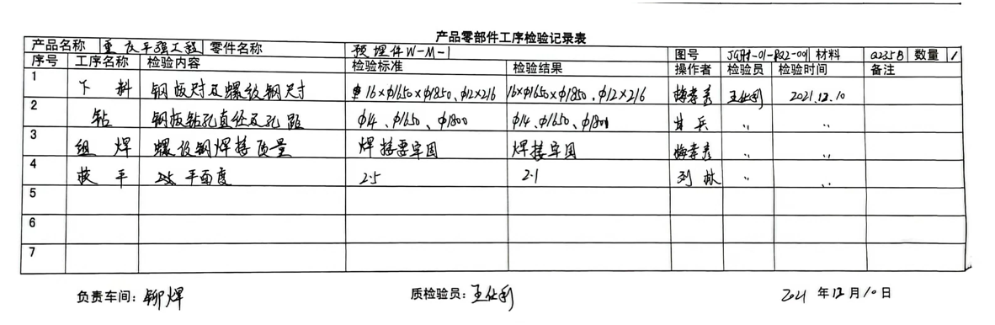  名称：果蔬烘干机（农业机械）  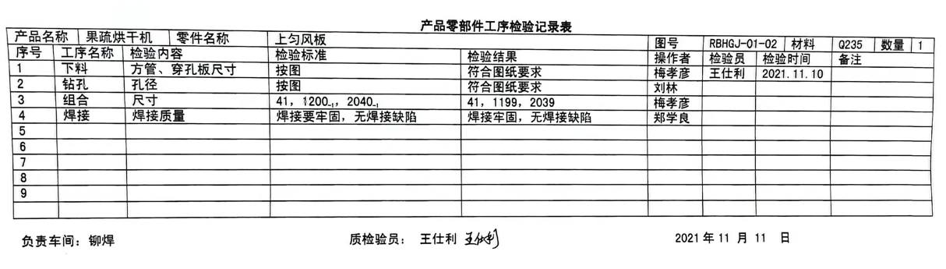  名称：T型钢模（模具）  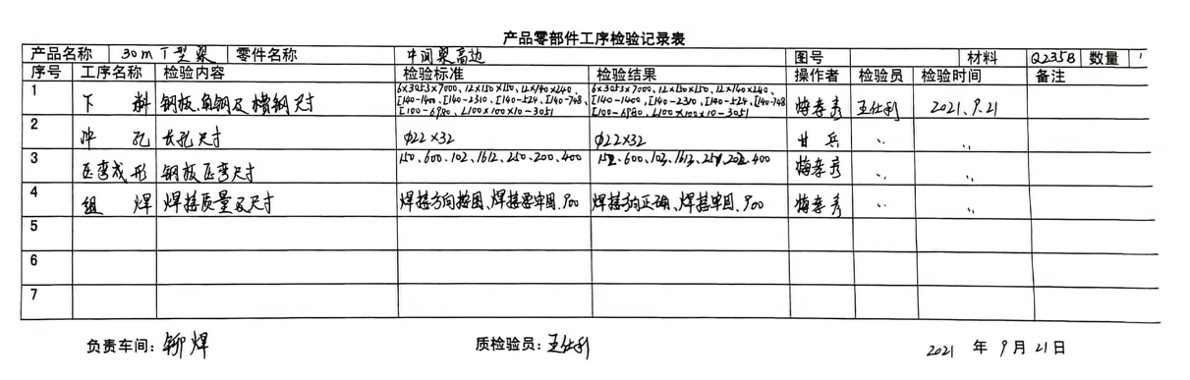  名称：天蓬支柱（金属结构）  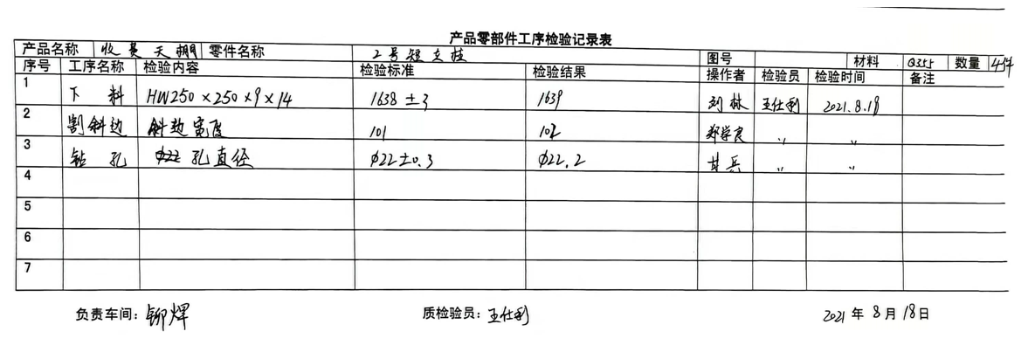  查成品检验：按检验标准进行，检验结果均进行了记录和保管。根据检验结果，发产品合格证，不合格的产品进行返工或重新制作。  查：2021年11月17日《5HGKB-4果疏烘干机出厂检验报告》，检验内容见下图，结论：符合要求。  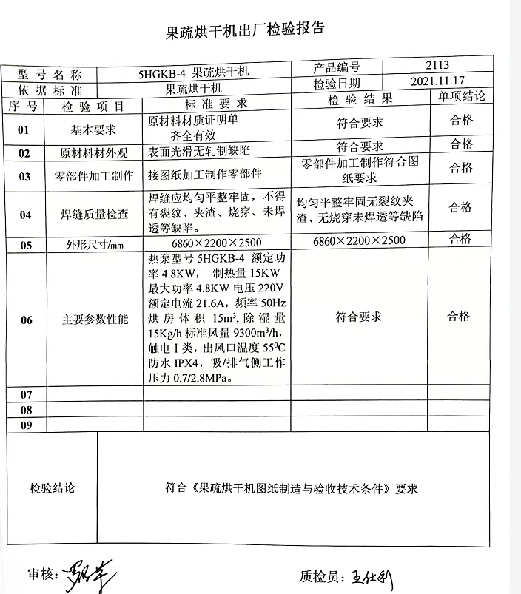  查：2021年3月5日《预埋件出厂检验报告》，检验内容见下图，结论：符合要求。  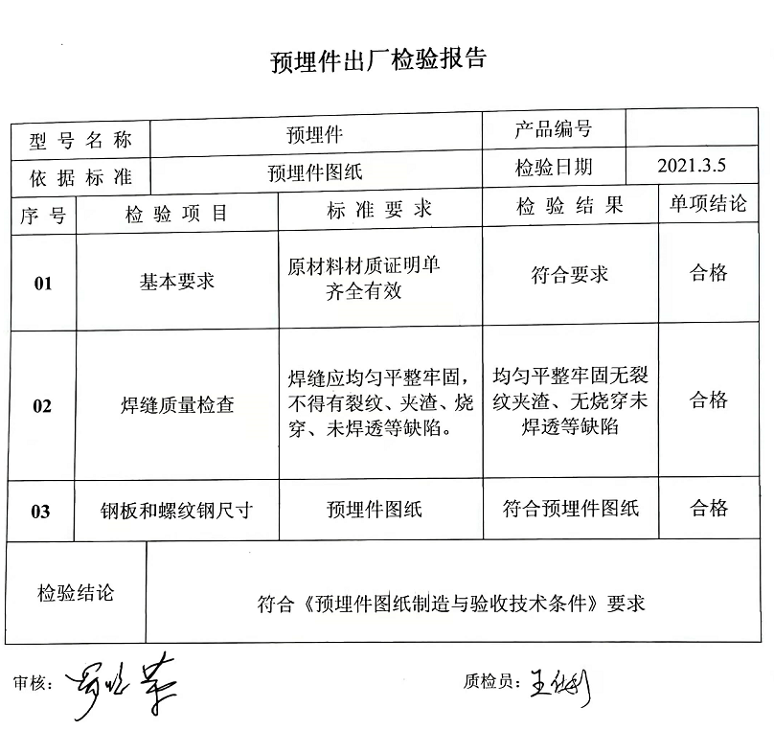  查：2021年9月16日《T型梁模板出厂检验报告》，检验内容见下图，结论：符合要求。  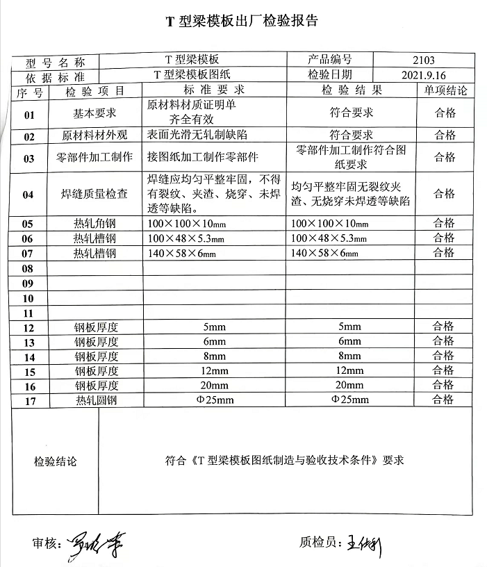  查：2021年8月20日《金属结构天棚出厂检验报告》，检验内容见下图，结论：符合要求。  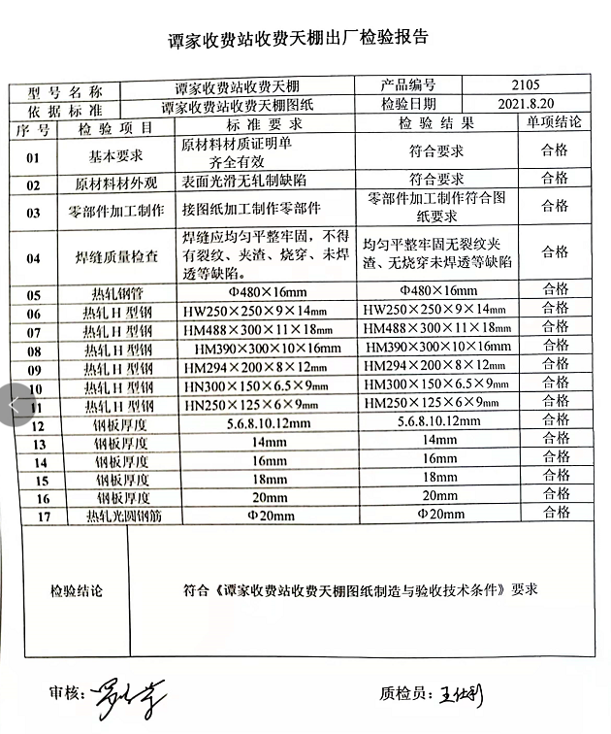  通过对原材料检验、关键工序和成品检验过程审核，公司的产品实现过程的质量管理基本受控。  查三方委外检验及抽查监督检验情况:暂无  组织的质检工作均为授权的质检员进行检查。
不合格输出的控制 | Q8.7 | 公司明确各类、各阶段的不合格的控制管控要求，包括输入（来料）阶段、过程监视和测量阶段、输出（出货）阶段的不合格之识别、确定、标识、处置措施等，详见《不符合、纠正和预防措施控制程序》  ---公司明确并实施处置不合格输出的途径，并实施对不合格的处置方法选择、采取措施的程度取决于不合格的性质及其对产品和服务的影响程度。实施对适用于纠正的不合格输出，在进行纠正之后须实施再验证。  ---公司明确并实施不合格处置后须保留相关的记录  公司编制了《不符合、纠正和预防措施控制程序》，对不合格品的控制及其职责、权限及要求进行了规定。  抽查《不合格品处理单》  1）日期：2021年12月16日 ，产品名称：T型梁、规格型号：30mT。  不合格描述：组焊尺寸900不合格，数量1件。  原因：焊接定位不合格。  措施：对不合格品进行返修处理。  验证结果：重新焊接。  验证人：王仕利  经查，该公司体系运行以来没发生对不合格品进行让步放行的情况，  部门对不合格品的性质、处理的措施及结论的结果进行了记录及保持。 | 合格

说明：不符合标注N

